Сообщение о возможном установлении публичного сервитута в отношении земель
и (или) земельных участков с целью реконструкции объекта системы газоснабжения, и его неотъемлемых технологических частей. Наименование объекта-«Распределительный газопровод низкого давления, протяженностью 12591,15 м. Адрес (местоположение): Российская Федерация, Краснодарский край, Усть-Лабинский район, с. Суворовское (код стройки 23/4991-24-1)»

- Наименование уполномоченного органа, которым рассматривается ходатайство об установлении публичного сервитута: Администрация муниципального образования Усть-Лабинский район

- Наименование лица, обратившегося с ходатайством об установлении публичного сервитута: Акционерное общество «Газпром Газораспределение»

Адрес (или иное описание местоположения), а также кадастровые номера земельных участков, в отношении которых испрашивается публичный сервитут (на территории Усть-Лабинского района):

№ п/п | Кадастровый номер земельного участка | Адрес (местоположение)
 | 23:35:0105004 | установлено относительно ориентира, расположенного в границах участка. Почтовый адрес ориентира: Краснодарский край, Усть-Лабинский р-н, с. Суворовское

3. Ознакомиться с поступившим ходатайством об установлении публичного сервитута и прилагаемым к нему описанием местоположения границ публичного сервитута, а также подать заявления об учете прав на указанные земельные участки (в случае, если права на них не зарегистрированы в Едином государственном реестре недвижимости) можно в Управлении по вопросам земельных отношений и учета муниципальной собственности администрации муниципального образования Усть-Лабинский район по адресу: Краснодарский край, г. Усть-Лабинск, ул. Ленина, д. 33, каб. 2, тел.: +7(861 35) 5 00 29; понедельник – четверг с 9:00 до 18:00 часов (перерыв с 13:00 до 13:48 часов), пятница с 9:00 до 17:00 часов (перерыв с 13:00 до 13:48 часов).
Заявления об учете прав на земельные участки принимаются в течение 15 дней со дня официального опубликования настоящего сообщения.
4. Сообщение о возможном установлении публичного сервитута в отношении земельных участков, расположенных на территории Усть-Лабинского района и полный перечень земельных участков и описание местоположения границ публичного сервитута, размещены на официальных сайтах администрации муниципального образования Усть-Лабинский район (http://adminustlabinsk.ru/), администрации Суворовского сельского поселения Усть-Лабинского района (https://suvorovskoesp.ru), в информационно-телекоммуникационной сети «Интернет».
5. Обоснование необходимости установления публичного сервитута:
- Технические условия АО Газпром газораспределение Краснодар» № 03-04/17 от 18.04.2025 (взамен технических условий от 14.02.2025 № 03-04/4);
- Пояснительная записка к ходатайству об установлении публичного сервитута.
6. Правообладатели земельных участков, подавшие заявления по истечении указанного в пункте 3 срока, несут риски невозможности обеспечения их прав в связи с отсутствием информации о таких лицах и их правах на земельные участки.

ГРАФИЧЕСКОЕ ОПИСАНИЕ
Местоположения границ населенных пунктов, территориальных зон, особо охраняемых природных территорий, зон с особыми условиями использования территории

Публичныйсервитутобъекта«Распределительныйгазопроводнизкогодавления,протяженностью12591.15м Адрес (местоположение): Российская Федерация, Краснодарский кр., Усть-Лабинский район, с. Суворовское (Код стройки 23/4991-24-1)»
(наименованиеобъекта,местоположениеграницкоторогоописано(далее-объект)

Раздел1
Сведения об объекте
№ п/п | Характеристики объекта | Описание характеристик
1 | 2 | 3
1 | Местоположение объекта | Краснодарский край, Усть-Лабинский район,село Суворовское.
2 | Площадь объекта ± величина погрешности определения площади (P ± ∆P) | 5 010 ±25 м²
3 | Иные характеристики объекта | -

Раздел 2
Сведения о местоположении границ объекта
1.Системакоординат МСК-23,зона2
2.Сведенияохарактерныхточкахграницобъекта
Обозначение характерных точек границ | Координаты, м |  | Метод определения координат характерной точки | Средняя  квадратическая погрешность положения  характерной точки(Mt),м | Описание обозначения точки на местности (при наличии)
Обозначение характерных точек границ | X | Y | Метод определения координат характерной точки |  | Описание обозначения точки на местности (при наличии)
1 | 2 | 3 | 4 | 5 | 6
1 | 505 965,18 | 2 178 663,36 | Аналитический метод | 0,10 | —
2 | 505 959,26 | 2 178 662,34 | Аналитический метод | 0,10 | —
3 | 505 954,81 | 2 178 687,75 | Аналитический метод | 0,10 | —
4 | 505 947,36 | 2 178 686,93 | Аналитический метод | 0,10 | —
5 | 505 950,56 | 2 178 658,08 | Аналитический метод | 0,10 | —
6 | 505 877,00 | 2 178 649,90 | Аналитический метод | 0,10 | —
7 | 505 879,13 | 2 178 632,52 | Аналитический метод | 0,10 | —
8 | 505 865,15 | 2 178 635,33 | Аналитический метод | 0,10 | —
9 | 505 864,45 | 2 178 641,28 | Аналитический метод | 0,10 | —
10 | 505 871,87 | 2178 642,16 | Аналитический метод | 0,10 | —
11 | 505 870,91 | 2 178 650,27 | Аналитический метод | 0,10 | —
12 | 505 797,96 | 2 178 641,56 | Аналитический метод | 0,10 | —
13 | 505 798,90 | 2 178 633,69 | Аналитический метод | 0,10 | —
14 | 505 804,74 | 2 178 634,34 | Аналитический метод | 0,10 | —
15 | 505 805,54 | 2 178 624,45 | Аналитический метод | 0,10 | —
16 | 505 793,97 | 2 178 623,18 | Аналитический метод | 0,10 | —
17 | 505 792,07 | 2 178640,33 | Аналитический метод | 0,10 | —
18 | 505 767,04 | 2 178 637,20 | Аналитический метод | 0,10 | —
19 | 505 766,37 | 2 178 643,17 | Аналитический метод | 0,10 | —
20 | 505 792,03 | 2 178 646,37 | Аналитический метод | 0,10 | —
21 | 505 791,96 | 2 178 646,89 | Аналитический метод | 0,10 | —
22 | 505 875,59 | 2 178 656,88 | Аналитический метод | 0,10 | —
23 | 505 875,72 | 2 178 655,80 | Аналитический метод | 0,10 | —
24 | 505 943,94 | 2 178663,38 | Аналитический метод | 0,10 | —
25 | 505 941,19 | 2 178 688,12 | Аналитический метод | 0,10 | —
26 | 505 918,89 | 2 178 815,65 | Аналитический метод | 0,10 | —
27 | 505 915,99 | 2 178 839,48 | Аналитический метод | 0,10 | —
28 | 505 900,97 | 2 178 907,09 | Аналитический метод | 0,10 | —
29 | 505 890,37 | 2 178 939,87 | Аналитический метод | 0,10 | —
30 | 505 896,13 | 2 178 941,57 | Аналитический метод | 0,10 | —
31 | 505 906,80 | 2 178908,59 | Аналитический метод | 0,10 | —
32 | 505 921,42 | 2 178 842,72 | Аналитический метод | 0,10 | —
33 | 505 927,34 | 2 178 843,46 | Аналитический метод | 0,10 | —
34 | 505 925,28 | 2 178 855,47 | Аналитический метод | 0,10 | —
35 | 505 909,76 | 2 178 939,29 | Аналитический метод | 0,10 | —
36 | 505 915,66 | 2 178 940,39 | Аналитический метод | 0,10 | —
37 | 505 931,23 | 2 178 856,30 | Аналитический метод | 0,10 | —
38 | 505 939,45 | 2 178808,22 | Аналитический метод | 0,10 | —
39 | 505 947,22 | 2 178 765,23 | Аналитический метод | 0,10 | —
40 | 505 948,76 | 2 178 756,36 | Аналитический метод | 0,10 | —
41 | 505 949,84 | 2 178 756,56 | Аналитический метод | 0,10 | —
42 | 505 954,33 | 2 178 730,95 | Аналитический метод | 0,10 | —
43 | 505 953,33 | 2 178 730,77 | Аналитический метод | 0,10 | —
44 | 505 955,31 | 2 178 719,62 | Аналитический метод | 0,10 | —
1 | 505 965,18 | 2 178 663,36 | Аналитический метод | 0,10 | —
Вырез1 из3
45 | 505 953,77 | 2 178 693,68 | Аналитический метод | 0,10 | —

Раздел 2
Сведения о местоположении границ объекта
1 | 2 | 3 | 4 | 5 | 6
46 | 505 950,10 | 2 178 714,64 | Аналитический метод | 0,10 | —
47 | 505 947,41 | 2 178 729,74 | Аналитический метод | 0,10 | —
48 | 505 940,22 | 2 178 728,49 | Аналитический метод | 0,10 | —
49 | 505 946,45 | 2 178 692,87 | Аналитический метод | 0,10 | —
45 | 505 953,77 | 2 178 693,68 | Аналитический метод | 0,10 | —
Вырез2 из3
50 | 505 946,36 | 2 178 735,65 | Аналитический метод | 0,10 | —
51 | 505 939,25 | 2 178 775,63 | Аналитический метод | 0,10 | —
52 | 505 935,88 | 2 178 794,24 | Аналитический метод | 0,10 | —
53 | 505928,93 | 2 178 793,04 | Аналитический метод | 0,10 | —
54 | 505 939,18 | 2 178 734,40 | Аналитический метод | 0,10 | —
50 | 505 946,36 | 2 178 735,65 | Аналитический метод | 0,10 | —
Вырез3 из3
55 | 505 934,82 | 2 178 800,12 | Аналитический метод | 0,10 | —
56 | 505 933,87 | 2 178 805,37 | Аналитический метод | 0,10 | —
57 | 505 928,36 | 2 178 837,53 | Аналитический метод | 0,10 | —
58 | 505 922,36 | 2178 836,79 | Аналитический метод | 0,10 | —
59 | 505 924,83 | 2 178 816,53 | Аналитический метод | 0,10 | —
60 | 505 927,90 | 2 178 798,95 | Аналитический метод | 0,10 | —
55 | 505 934,82 | 2 178 800,12 | Аналитический метод | 0,10 | —
3.Сведения о характерных точкахчасти(частей)границы объекта
1 | 2 | 3 | 4 | 5 | 6
— | — | — | — | — | —

Раздел 3
Сведения о местоположении измененных(уточненных) границ объекта
1.Системакоординат МСК-23,зона2
2.Сведенияохарактерныхточкахграницобъекта
Обозначение характерных точек границы | Существующие координаты, м |  | Измененные (уточненные) координаты,м |  | Метод  определения координат характерной точки | Средняя  квадратическа я погрешность положения  характерной точки(Mt),м | Описание обозначения точки на местности  (при наличии)
Обозначение характерных точек границы | X | Y | X | Y | Метод  определения координат характерной точки |  | Описание обозначения точки на местности  (при наличии)
1 | 2 | 3 | 4 | 5 | 6 | 7 | 8
— | — | — | — | — | — | — | —
3.Сведенияохарактерныхточкахчасти(частей)границы объекта
1 | 2 | 3 | 4 | 5 | 6 | 7 | 8
— | — | — | — | — | — | — | —

Раздел 4
План границ объекта

1

2
3 45
5
4 49

44 42
46 41
474350 39

23:35:0105004:213

23:35:0105004:904

23:35:0105004:913
24

25 48
54

23:35:0105004
40
51 38
52 55 56

53
59
60

26

37
57 33

58
34
32

27

23:35:0105004:905

31

36 23:35:0105004:57

35

28

30

23:35:0105004:52

23:35:0105004:89

7
6
10 23 22
11

8 9

23:35:0105004:15

23:35:0105004:223
23:35:0105004:224

23:35:0105004:2233:035:0105004:45

23:35:0105004:15223:35:0105004:467

23:35:0105004:468
29

23:35:0105004:151

23:35:0105004:192

23:35:0105004:87

23:35:0105004:914 15

16
14

13
12

17 2021

23:35:0105004:214

23:35:0105004:495

23:35:0105004:496

23:35:0105004:932

23:35:0105004:493

23:35:0105004:249

18 19
23:35:0105004:100
23:35:0105003:255

23:35:0105004:64

23:35:0105004:928

Используемые условные знаки и обозначения:
- номер кадастрового квартала;
23:35:0105004

- обозначение земельного участка,сведения окотором содержатся в ЕГРН;

23:35:0105004:15

23:35:0105004:933

Масштаб1:750

23:35:0105004:494
23:35:0105004:127

23:35:0105004:929

23:35:0105004:47

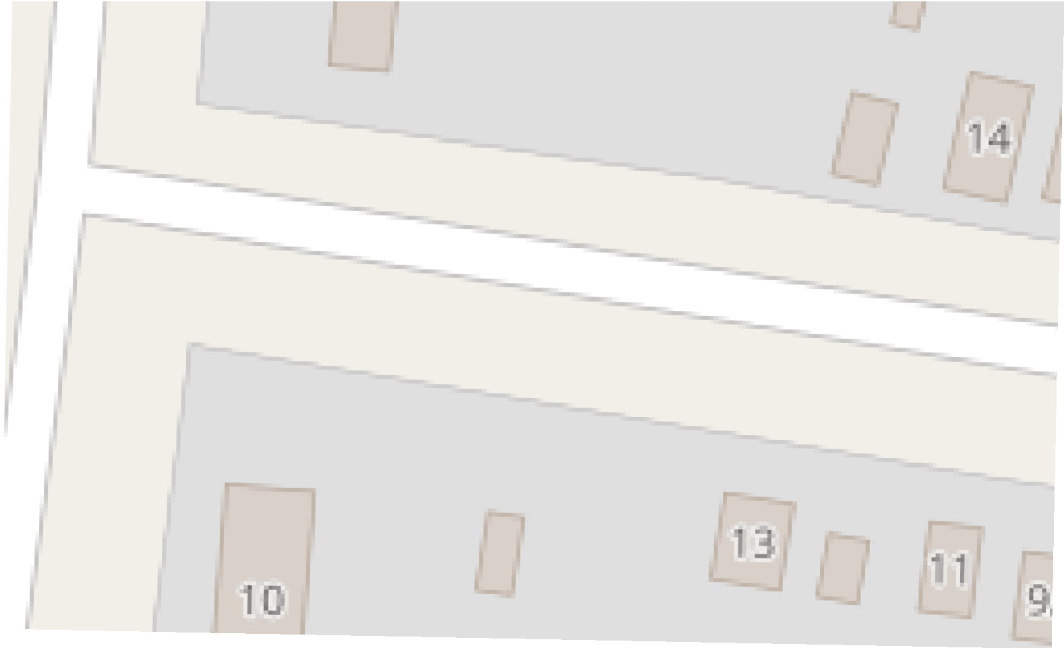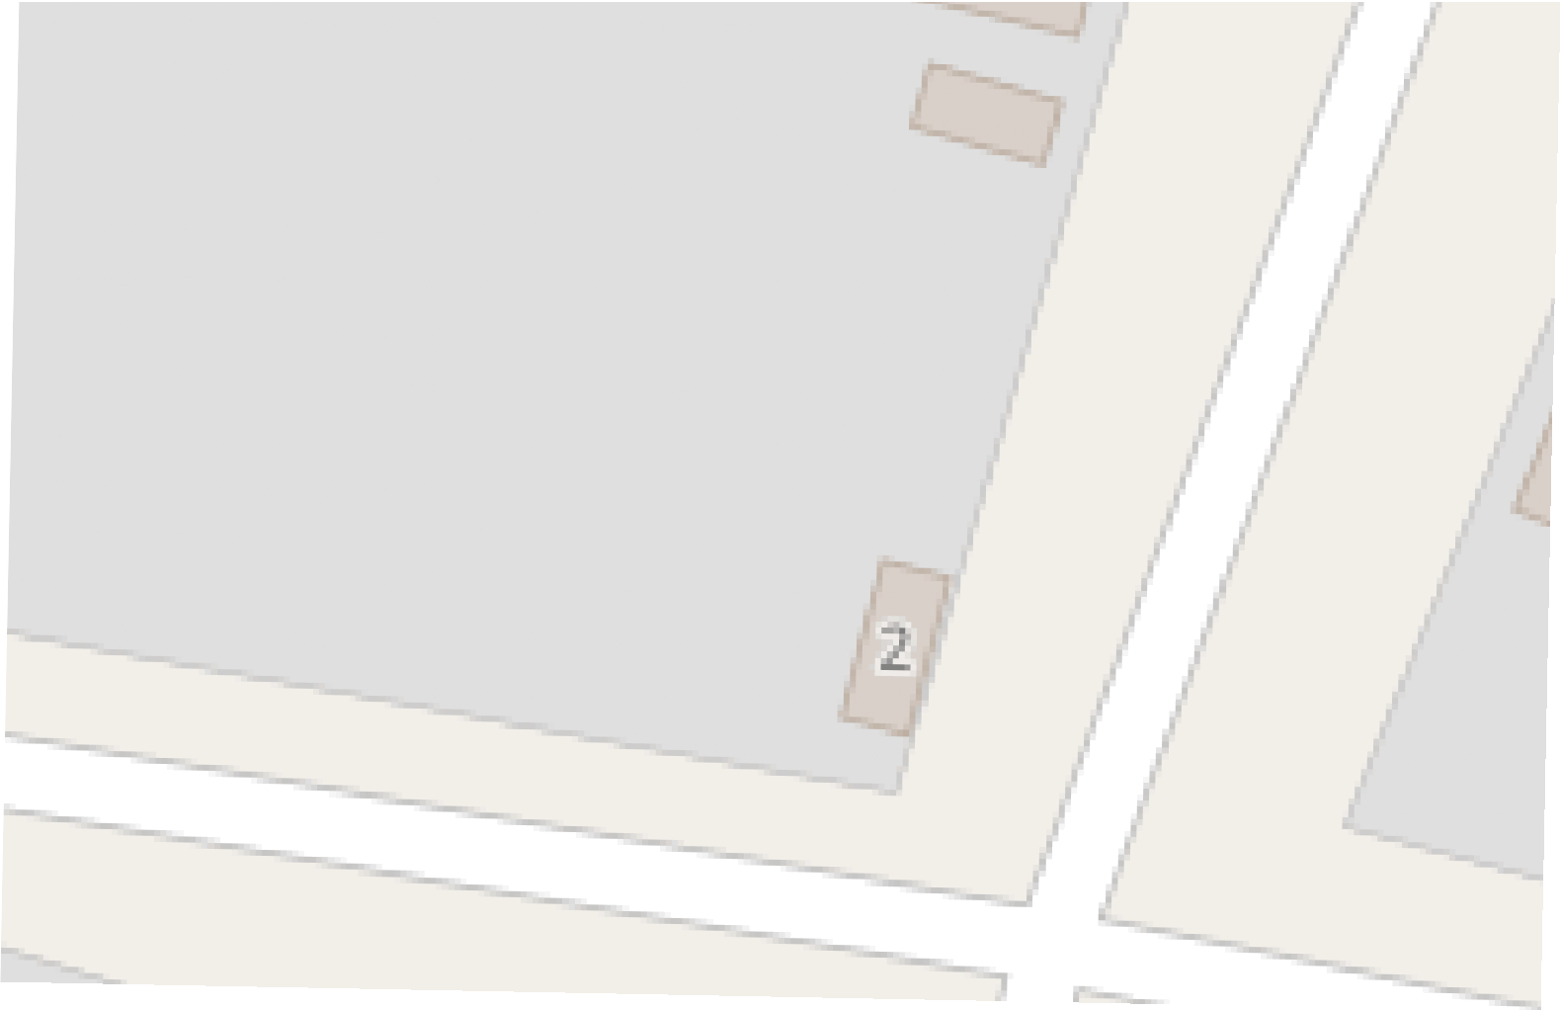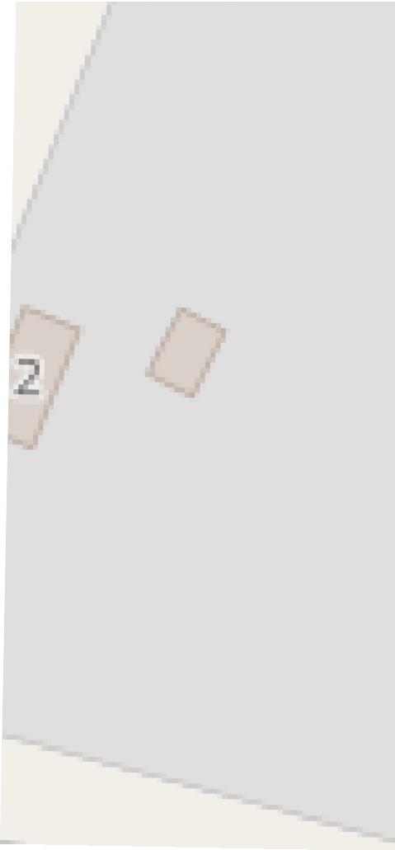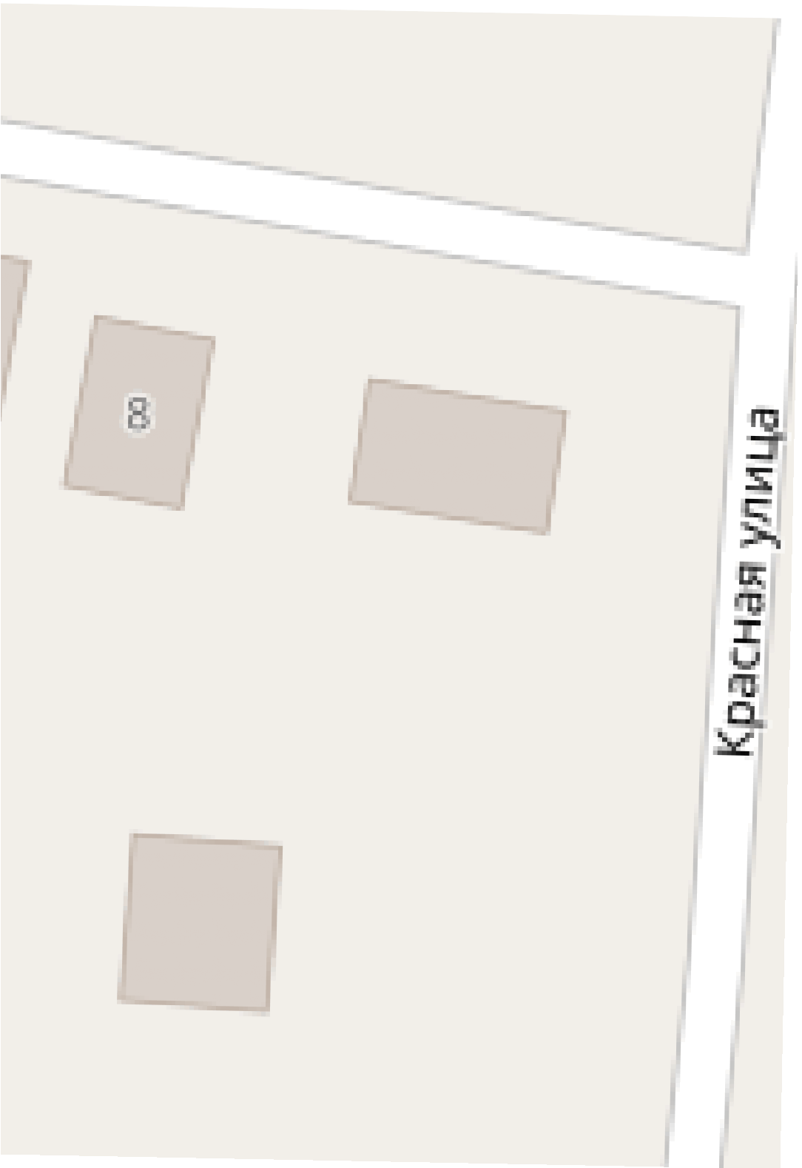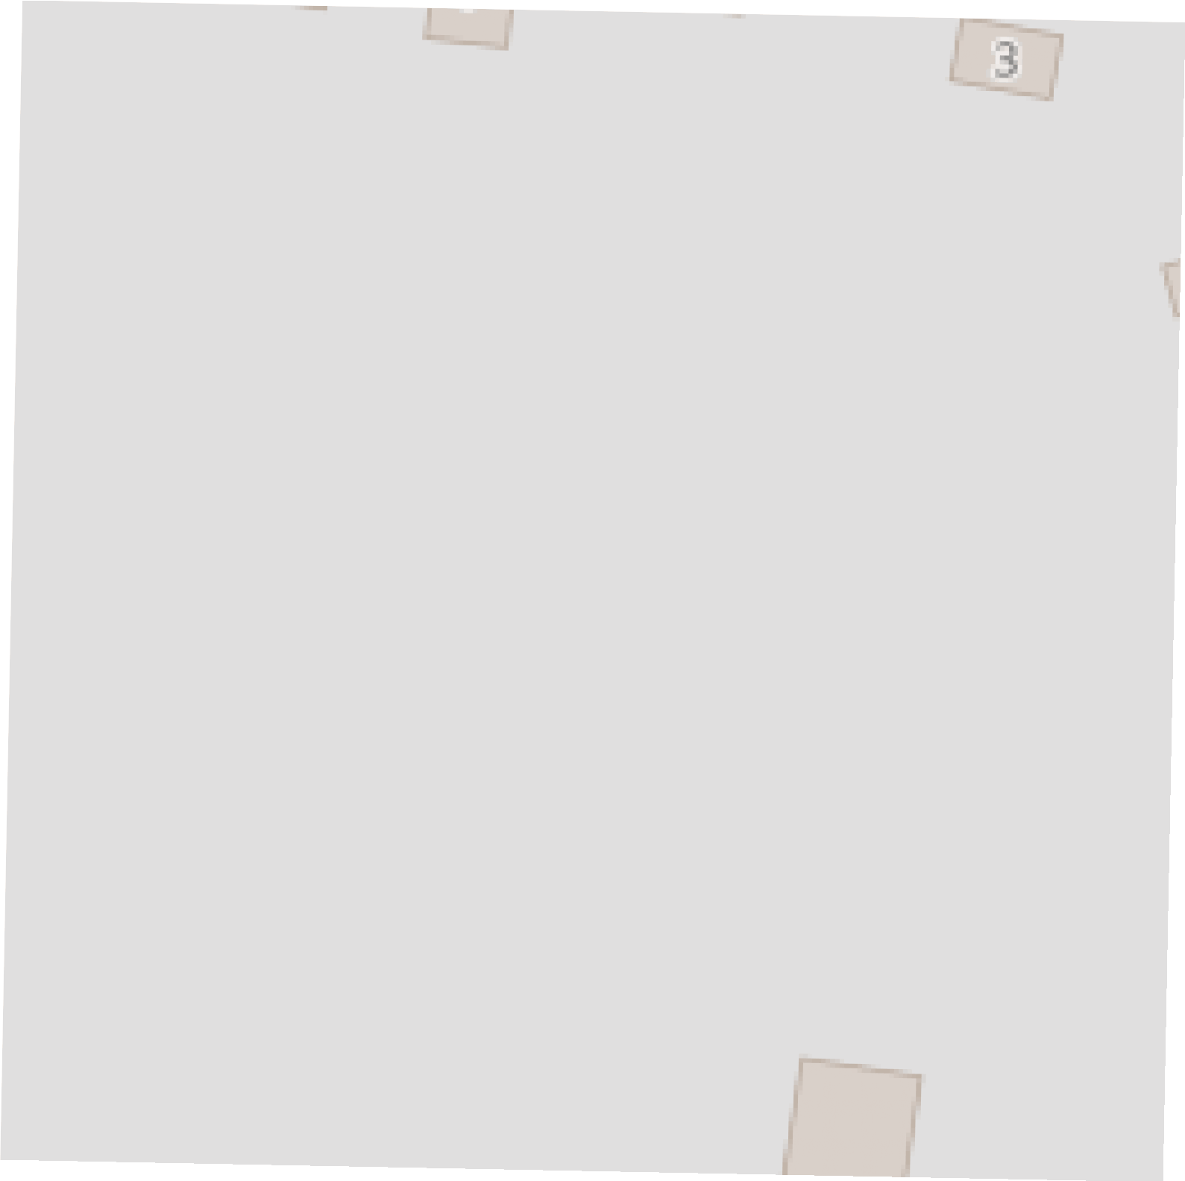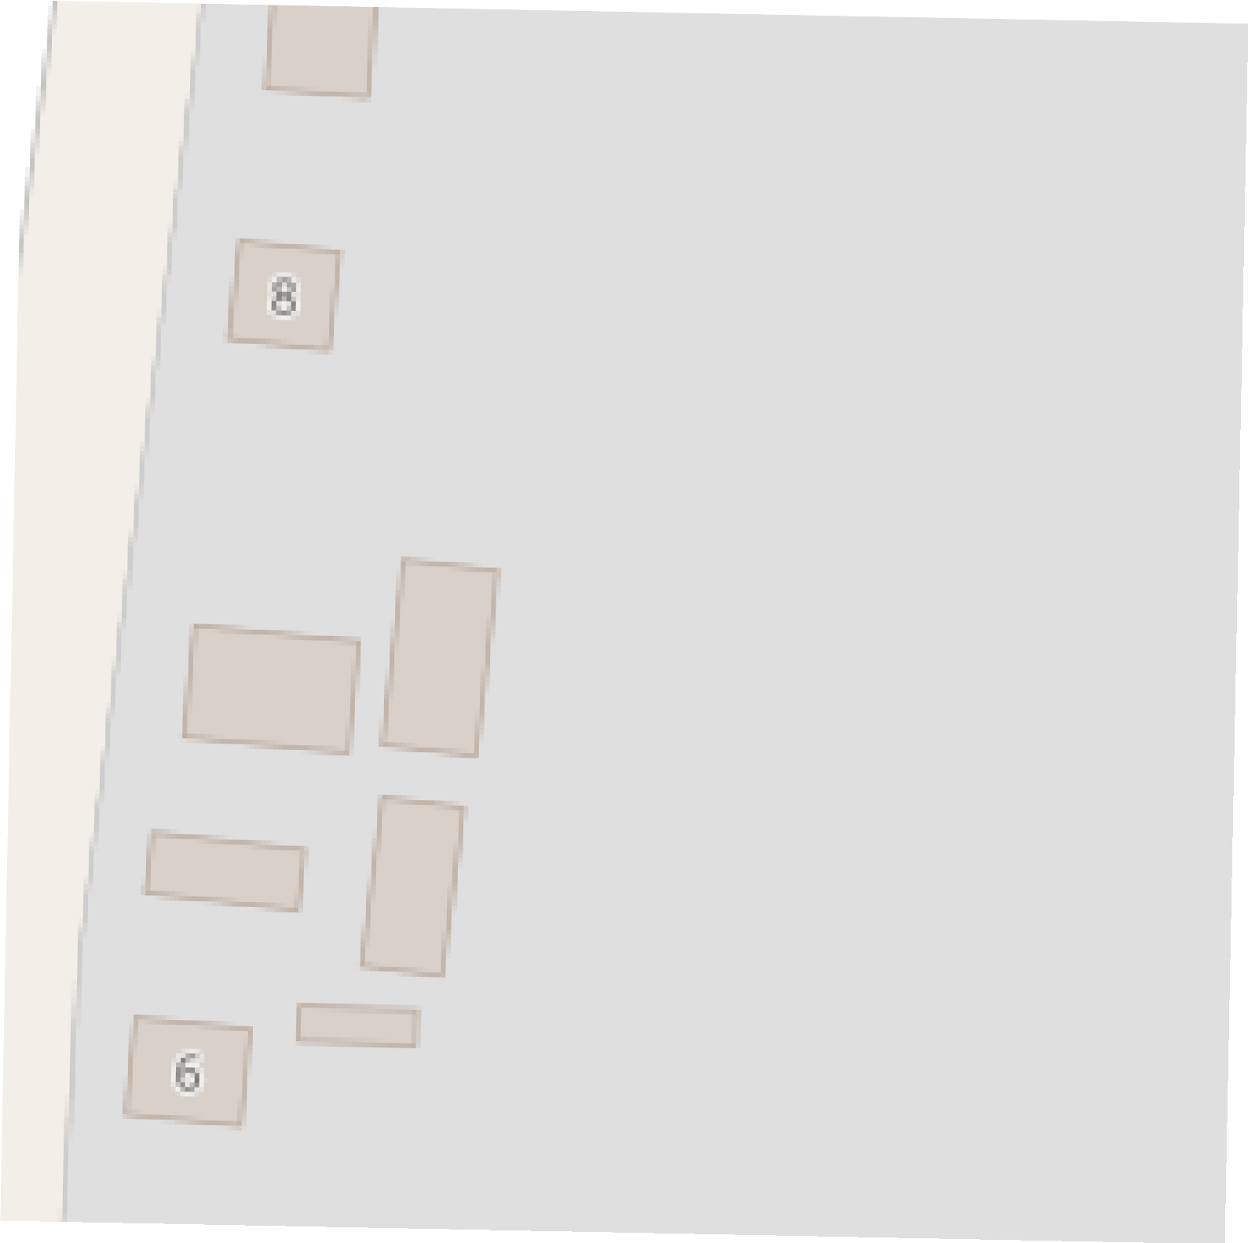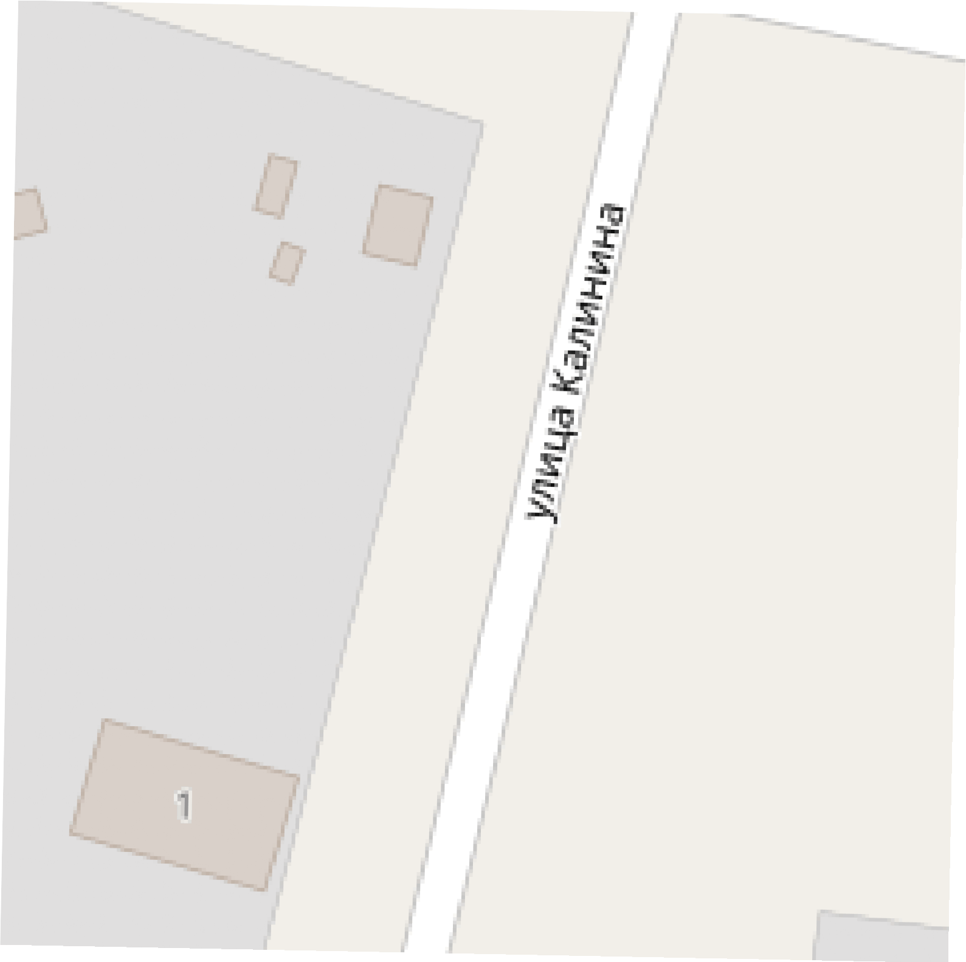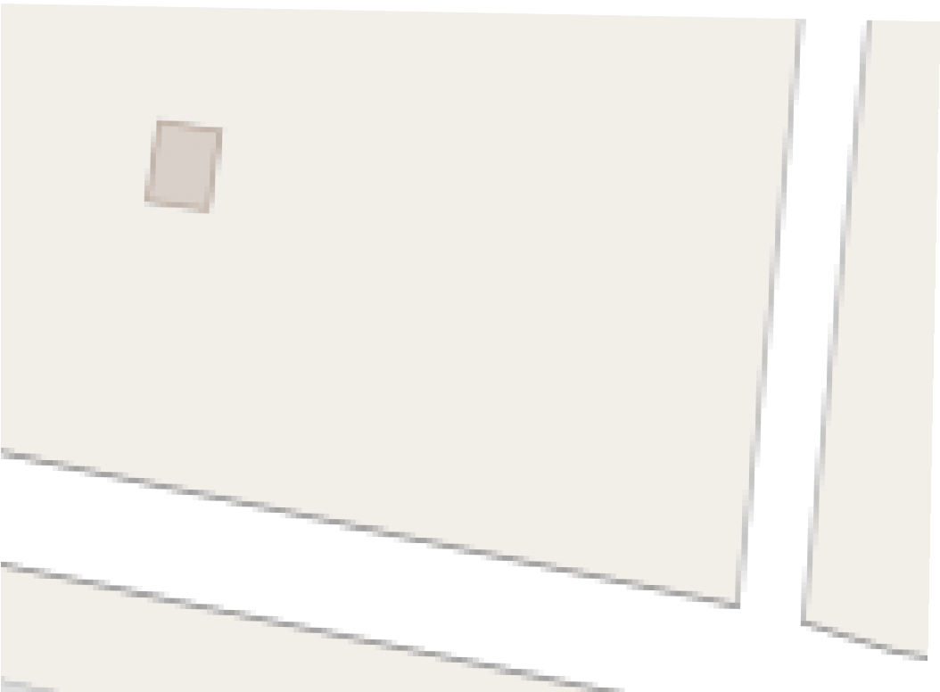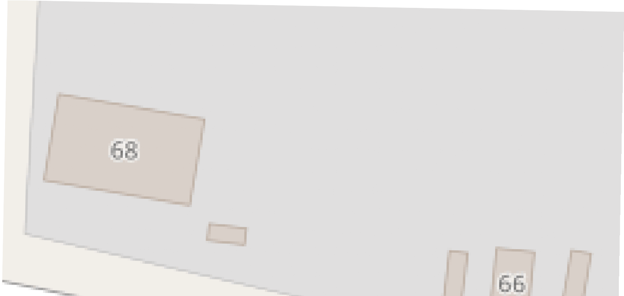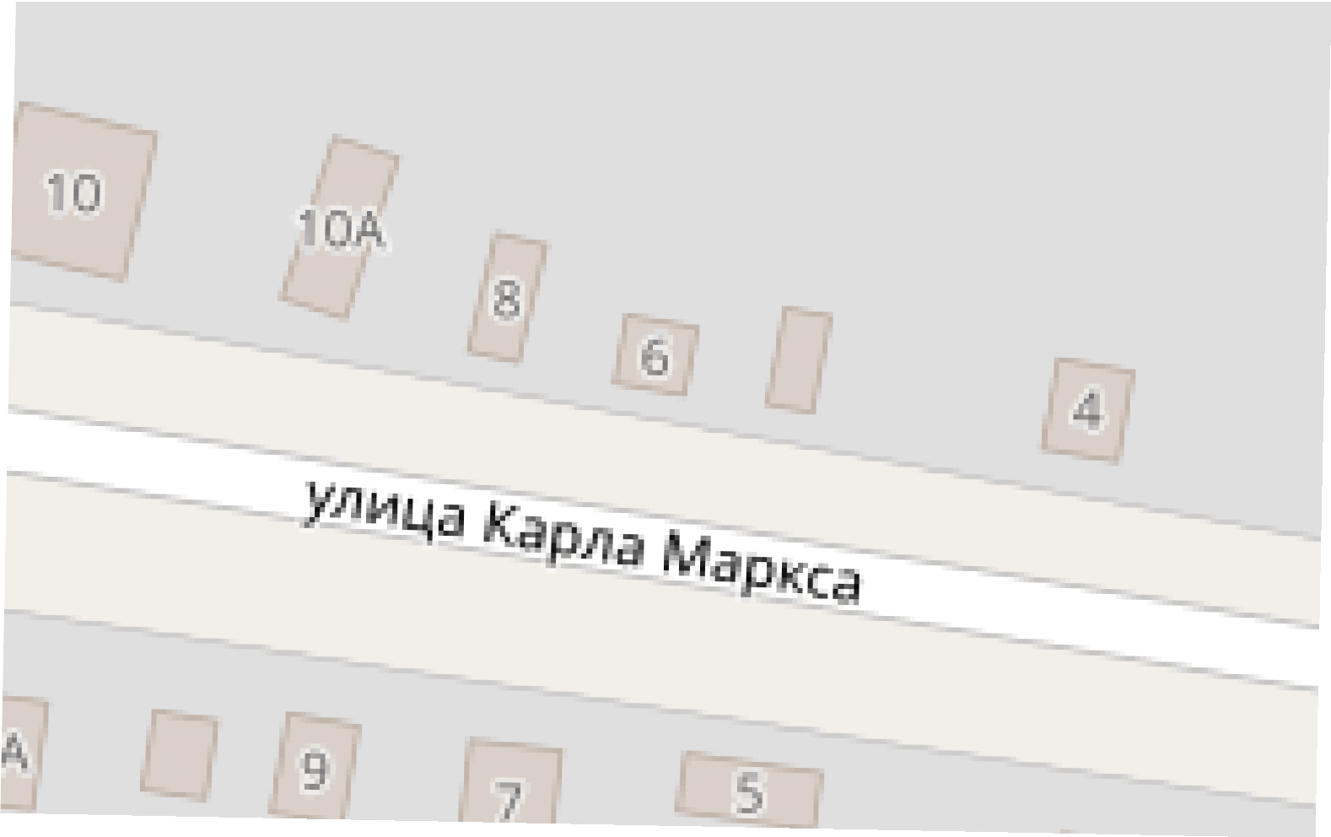
- граница кадастрового квартала;
- Часть границы, сведения ЕГРН о которой позволяют однозначно определить ее положение на местности;

- характерная точка границы публичного сервитута;


- проектируемый газопровод;


- граница публичного сервитута.

